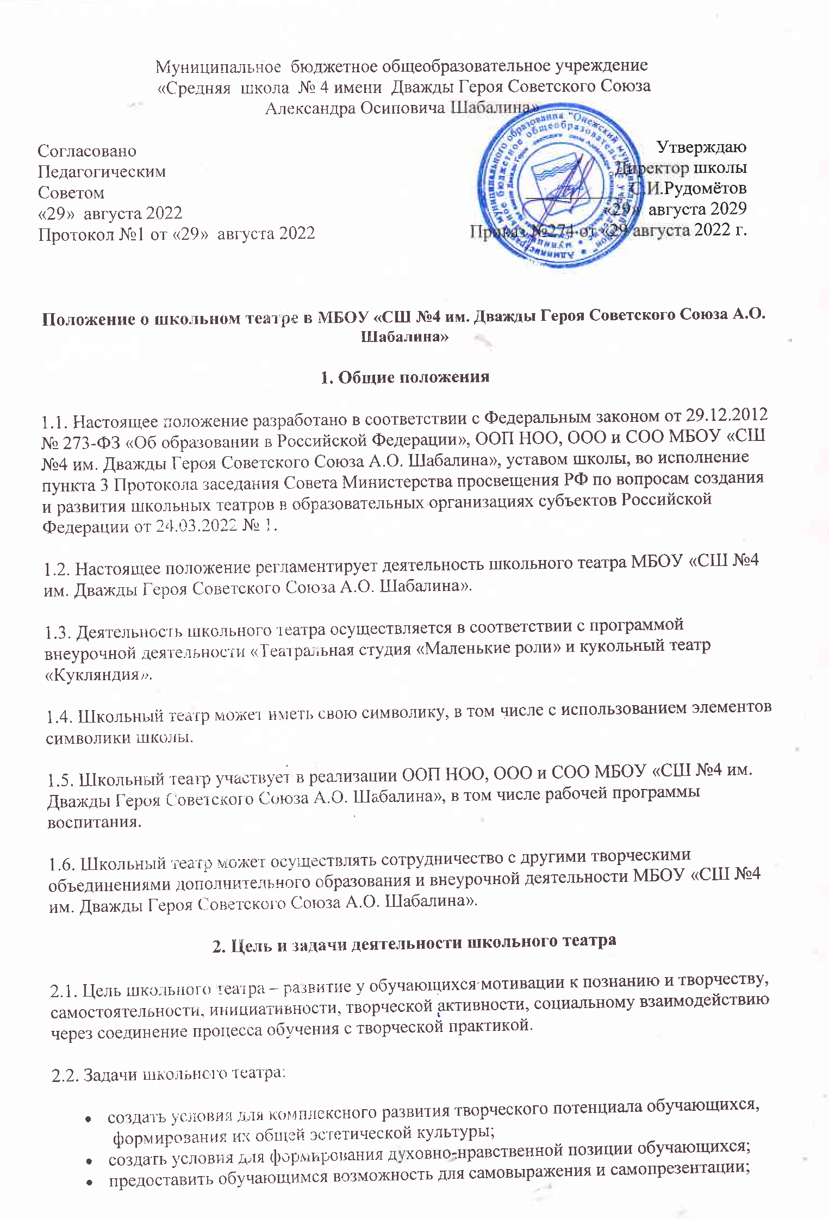
- предоставить обучающимся возможность для закрепления знаний и практических навыков, получаемых ими в ходе учебного процесса по формированию ключевых компетенций: умения учиться, умения сотрудничать, умения работать с информацией;
- предоставить обучающимся возможность для овладения основами режиссерского и актерского мастерства, выразительной сценической речи, основами игры на музыкальном инструменте, концертмейстерской работы;
- организовать досуг школьников в рамках содержательного общения;
- осуществлять пропаганду театрального и музыкального искусства среди школьников;
- выявлять одаренных школьников и организовывать их допрофессиональную подготовку в области театрального искусства.
3. Организация деятельности школьного театра
3.1. Школьный театр функционирует в течение всего учебного года.
3.2. Деятельность школьного театра заключается в духовно-нравственном общении, в оказании помощи обучающимся в самовыражении и самопрезентации, участии в организации культурно-массовых мероприятий, в постановке и показе широкому зрителю учебных спектаклей, концертных программ, творческих мастерских, самостоятельных работ обучающихся, а также педагогов как на своей стационарной площадке, так и на других площадках, в том числе на выездных.
3.3. Деятельность школьного театра организуется в форме внеурочных занятий – групповых и индивидуальных, тренингов, творческих мастерских, индивидуальных проектов, спектаклей, концертов, постановок, проектов, социальных практик.
3.4. Занятия в школьном театре проводятся: репетиции – актовый зал, генеральные репетиции и выступления – актовый зал.
3.5. Возраст участников школьного театра: от 7 до 18 лет.
3.6. Занятия в школьном театре проводятся по группам или всем составом, а также индивидуально.
3.6.1. Предельная наполняемость групп не более 15 человек.
3.6.2. Группы обучающихся могут быть одновозрастными и разновозрастными.
3.7. Продолжительность и периодичность занятий в школьном театре определяются планом внеурочной деятельности соответствующей образовательной программы и расписанием внеурочных занятий.
3.8. В работе школьного театра, при наличии условий и согласования руководителя театра (ответственного педагога), могут участвовать совместно с детьми их родители (законные представители), а также педагогические работники МБОУ «СШ №4 им. Дважды Героя Советского Союза А.О. Шабалина» без включения в основной состав.
3.9. Содержание деятельности школьного театра определяется соответствующей образовательной программой, реализуемой в театре.
Программа внеурочной деятельности, реализуемая в школьном театре, разрабатывается педагогическими работниками по запросам участников образовательных отношений, с учетом национально-культурных традиций и мероприятий рабочей программы воспитания, проводимых на различных уровнях, и утверждается приказом руководителя МБОУ «СШ №4 им. Дважды Героя Советского Союза А.О. Шабалина».
3.10. Педагог внеурочной деятельности, реализующий программу внеурочной деятельности школьного театра, выбирает по своему усмотрению образовательные технологии и методы, направленные на достижение запланированных личностных, метапредметных и предметных результатов обучающихся.
3.11. Учет образовательных достижений обучающихся в школьном театре производится в портфолио обучающихся.
3.12. Руководителем школьного театра назначается педагог дополнительного образования (внеурочной деятельности) в соответствии с приказом руководителя МБОУ «СШ №4 им. Дважды Героя Советского Союза А.О. Шабалина».
4. Контроль за деятельностью школьного театра
4.1. Общее руководство и контроль за деятельностью школьного театра осуществляет директор МБОУ «СШ №4 им. Дважды Героя Советского Союза А.О. Шабалина».
4.2. Непосредственное руководство школьным театром осуществляет его руководитель.
4.3. Руководитель школьного театра подчиняется директору МБОУ «СШ №4 им. Дважды Героя Советского Союза А.О. Шабалина»и заместителям директора по воспитательной работе, по содержанию образования и образовательных программ.
4.4. В целях обеспечения деятельности школьного театра его руководитель:
- участвует в разработке рабочих программ, реализуемых в школьном театре;
- ведет регулярную творческую и учебно-воспитательную деятельность на основе плана внеурочной деятельности образовательной программы;
- разрабатывает расписание занятий школьного театра;
- формирует репертуар с учетом актуальности, тематической направленности, мероприятий, проводимых на общефедеральном, региональном и муниципальном уровнях;
- готовит выступления, спектакли, театральные перформансы, обеспечивает участие обучающихся в конкурсах, смотрах и культурно-массовых мероприятиях;
- представляет отчеты о результатах деятельности школьного театра за отчетные периоды.
4.5.Руководитель школьного театра несет ответственность за жизнь и здоровье детей во время образовательного процесса, за соблюдение норм пожарной безопасности и техники безопасности во время образовательного процесса.
5. Материально-техническая база школьного театра и его финансовое обеспечение
5.1. Помещения для работы школьного театра, а также необходимые оборудование, инвентарь и материалы предоставляет руководство МБОУ «СШ №4 им. Дважды Героя Советского Союза А.О. Шабалина» в установленном порядке.
5.2. Руководитель школьного театра несет ответственность за сохранность предоставленных материальных ценностей, соблюдение установленного порядка и режима работы учреждения.
5.3. Финансовое обеспечение деятельности школьного театра осуществляется за счет:
- субсидии на выполнение государственного (муниципального) задания, выделенной учреждению;
- средств физических и юридических лиц в рамках заключенных договоров об оказании платных образовательных услуг.

